C'est une première pour moi de confectionner des biscuits et je suis satisfaite du résultat sauf que dans la précipitation j'ai oublié de les conserver au frais pendant 1h avant la cuisson.Du coup,à la cuisson on ne voit plus très bien les dessins de la poche à douilles sur la pâte...La pâte à sablée reste assez dure à travavailler à la poche à douilles mais ça en vaut la peine,c'est tellement bon fait maison...
INGREDIENTS POUR 30 BISCUITS ENVIRONS:
*200 g de beurre très mou
*200 g de sucre
*1 cs d'extrait de vanille liquide ou 1 paquet de sucre vanillé de délice vanille
*4 jaunes d'oeufs
*2 cuillères à soupe de kirsch
*125 g d'amandes en poudre
*300 g de farine
Mélangez le beurre en pommade, le sucre et l'extrait de vanille liquide.Ajouter les jaunes d'oeufs un à un en mélangeant entre chaque oeuf. Incorporer la farine, les amandes et le kirsch. Tourner à la cuillère en bois jusqu'à l'obtention d'une pâte lisse et souple. Remplir une poche à douille cannelée et déposer des bâtonnets sur une plaque de papier cuisson.
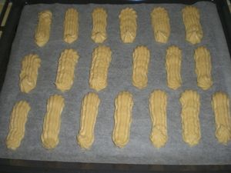
Laisser reposer pendant 1 heure dans un endroit frais. Faire cuire à four moyen (180°C) pendant environ 12 minutes (Ne pas faire brunir, ils doivent garder une couleur dorée).Faites fondre 100g de chocolat noir avec 50g de beurre et trempez les 2 extrèmitées du biscuit dans le chocolat.Laissez refroidir sur une feuille de papier sulfurisé.
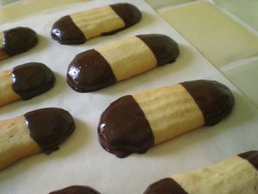
Placez les biscuits au frais quelques instants...
Bonne journée!!!

